DEMONS WHIP - NOVO - CONCEPT ART
IMAGE TEXTURE • Volume 1 de 1

Assets neste volume: 31
Origem: NOVO
Gerado em: 2026-08-17T19:04:00+00:00

NOV-008144 • -1645789044982.jpg  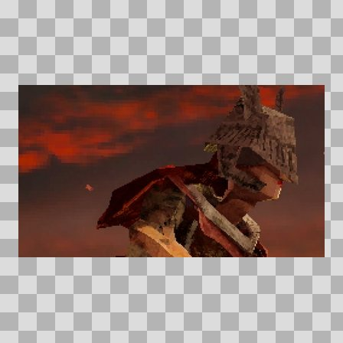  Origem: Asset novo  Pack/Fonte: Concept Art Demons Whip  Categoria: Concept Art / 02 Conceptart  Arquivo: -1645789044982.jpg.webp  Caminho: 02_ConceptArt/-1645789044982.jpg.webp  Formato: WEBP  Tamanho: 374.10 KB  Status técnico: OK  Licença: MISSING_REVIEW_REQUIRED — sem evidência localizada  Papel da textura: unspecified  Resolução: 1600 × 900 px  Modo / canais / alpha: RGB / 3 / Não  Power-of-two: Não  Memória decodificada estimada: 4.12 MB  Alertas: Resolução acima do alerta (1600x900; limite de referência 1024px). | Licença/fonte não localizada automaticamente; revisão legal necessária. | NOV-008142 • 3E6j6X  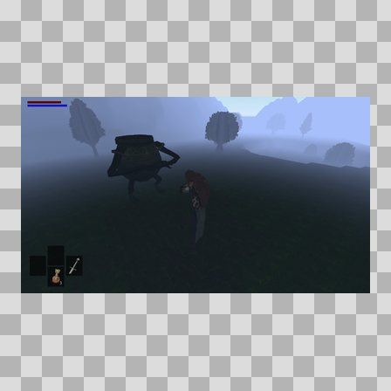  Origem: Asset novo  Pack/Fonte: Concept Art Demons Whip  Categoria: Concept Art / 02 Conceptart  Arquivo: 3E6j6X.png  Caminho: 02_ConceptArt/3E6j6X.png  Formato: PNG  Tamanho: 1.24 MB  Status técnico: OK  Licença: MISSING_REVIEW_REQUIRED — sem evidência localizada  Papel da textura: unspecified  Resolução: 1920 × 1080 px  Modo / canais / alpha: RGBA / 4 / Sim  Power-of-two: Não  Memória decodificada estimada: 7.91 MB  Alertas: Resolução acima do alerta (1920x1080; limite de referência 1024px). | Licença/fonte não localizada automaticamente; revisão legal necessária.

NOV-008159 • 8c6c7427-d356-402a-88c9-1fbc76404949  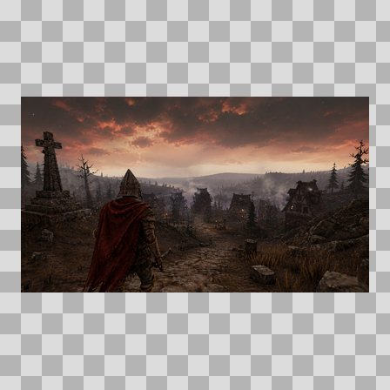  Origem: Asset novo  Pack/Fonte: Concept Art Demons Whip  Categoria: Concept Art / 02 Conceptart  Arquivo: 8c6c7427-d356-402a-88c9-1fbc76404949.png  Caminho: 02_ConceptArt/8c6c7427-d356-402a-88c9-1fbc76404949.png  Formato: PNG  Tamanho: 2.03 MB  Status técnico: OK  Licença: MISSING_REVIEW_REQUIRED — sem evidência localizada  Papel da textura: unspecified  Resolução: 1672 × 941 px  Modo / canais / alpha: RGB / 3 / Não  Power-of-two: Não  Memória decodificada estimada: 4.50 MB  Alertas: Resolução acima do alerta (1672x941; limite de referência 1024px). | Licença/fonte não localizada automaticamente; revisão legal necessária. | Duplicado exato: grupo DUP-02259 (2 cópias). | NOV-008136 • amberfall-road  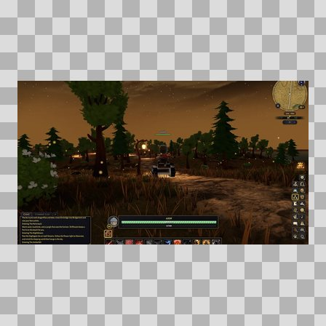  Origem: Asset novo  Pack/Fonte: Concept Art Demons Whip  Categoria: Concept Art / 02 Conceptart  Arquivo: amberfall-road.jpg  Caminho: 02_ConceptArt/amberfall-road.jpg  Formato: JPG  Tamanho: 631.01 KB  Status técnico: OK  Licença: MISSING_REVIEW_REQUIRED — sem evidência localizada  Papel da textura: unspecified  Resolução: 1920 × 1080 px  Modo / canais / alpha: RGB / 3 / Não  Power-of-two: Não  Memória decodificada estimada: 5.93 MB  Alertas: Resolução acima do alerta (1920x1080; limite de referência 1024px). | Licença/fonte não localizada automaticamente; revisão legal necessária.

NOV-008147 • ChatGPT Image 16 de ago. de 2026, 23_47_50 (2)  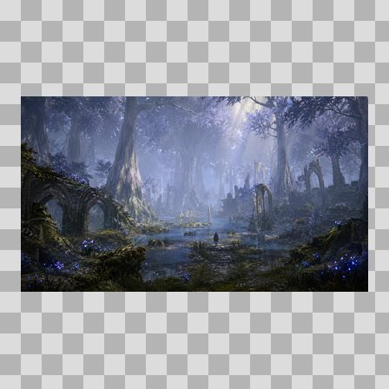  Origem: Asset novo  Pack/Fonte: Concept Art Demons Whip  Categoria: Concept Art / 02 Conceptart  Arquivo: ChatGPT Image 16 de ago. de 2026, 23_47_50 (2).png  Caminho: 02_ConceptArt/ChatGPT Image 16 de ago. de 2026, 23_47_50 (2).png  Formato: PNG  Tamanho: 2.73 MB  Status técnico: OK  Licença: MISSING_REVIEW_REQUIRED — sem evidência localizada  Papel da textura: unspecified  Resolução: 1672 × 941 px  Modo / canais / alpha: RGB / 3 / Não  Power-of-two: Não  Memória decodificada estimada: 4.50 MB  Alertas: Resolução acima do alerta (1672x941; limite de referência 1024px). | Licença/fonte não localizada automaticamente; revisão legal necessária. | NOV-008153 • ChatGPT Image 16 de ago. de 2026, 23_47_50 (4)  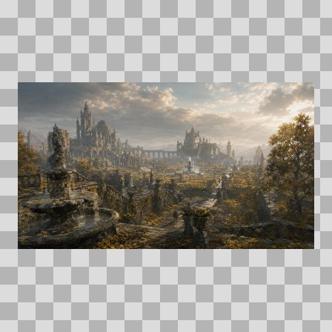  Origem: Asset novo  Pack/Fonte: Concept Art Demons Whip  Categoria: Concept Art / 02 Conceptart  Arquivo: ChatGPT Image 16 de ago. de 2026, 23_47_50 (4).png  Caminho: 02_ConceptArt/ChatGPT Image 16 de ago. de 2026, 23_47_50 (4).png  Formato: PNG  Tamanho: 2.43 MB  Status técnico: OK  Licença: MISSING_REVIEW_REQUIRED — sem evidência localizada  Papel da textura: unspecified  Resolução: 1672 × 941 px  Modo / canais / alpha: RGB / 3 / Não  Power-of-two: Não  Memória decodificada estimada: 4.50 MB  Alertas: Resolução acima do alerta (1672x941; limite de referência 1024px). | Licença/fonte não localizada automaticamente; revisão legal necessária.

NOV-008146 • ChatGPT Image 16 de ago. de 2026, 23_48_02 (1)  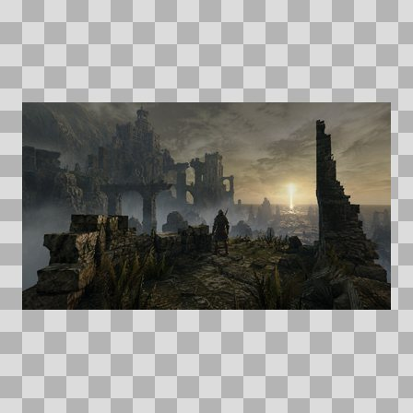  Origem: Asset novo  Pack/Fonte: Concept Art Demons Whip  Categoria: Concept Art / 02 Conceptart  Arquivo: ChatGPT Image 16 de ago. de 2026, 23_48_02 (1).png  Caminho: 02_ConceptArt/ChatGPT Image 16 de ago. de 2026, 23_48_02 (1).png  Formato: PNG  Tamanho: 2.00 MB  Status técnico: OK  Licença: MISSING_REVIEW_REQUIRED — sem evidência localizada  Papel da textura: unspecified  Resolução: 1672 × 941 px  Modo / canais / alpha: RGB / 3 / Não  Power-of-two: Não  Memória decodificada estimada: 4.50 MB  Alertas: Resolução acima do alerta (1672x941; limite de referência 1024px). | Licença/fonte não localizada automaticamente; revisão legal necessária. | NOV-008149 • ChatGPT Image 16 de ago. de 2026, 23_48_02 (10)  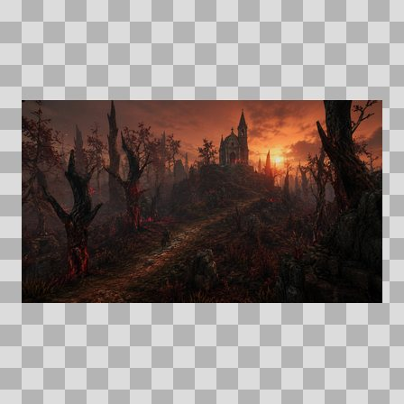  Origem: Asset novo  Pack/Fonte: Concept Art Demons Whip  Categoria: Concept Art / 02 Conceptart  Arquivo: ChatGPT Image 16 de ago. de 2026, 23_48_02 (10).png  Caminho: 02_ConceptArt/ChatGPT Image 16 de ago. de 2026, 23_48_02 (10).png  Formato: PNG  Tamanho: 2.19 MB  Status técnico: OK  Licença: MISSING_REVIEW_REQUIRED — sem evidência localizada  Papel da textura: unspecified  Resolução: 1672 × 941 px  Modo / canais / alpha: RGB / 3 / Não  Power-of-two: Não  Memória decodificada estimada: 4.50 MB  Alertas: Resolução acima do alerta (1672x941; limite de referência 1024px). | Licença/fonte não localizada automaticamente; revisão legal necessária.

NOV-008154 • ChatGPT Image 16 de ago. de 2026, 23_48_02 (9)  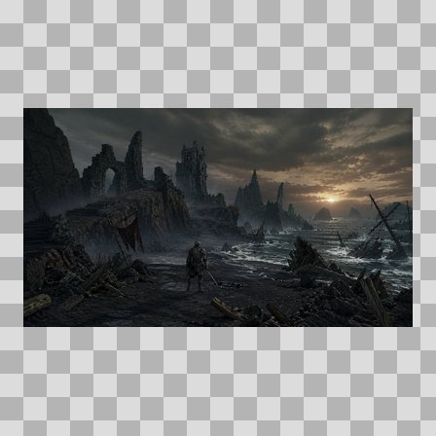  Origem: Asset novo  Pack/Fonte: Concept Art Demons Whip  Categoria: Concept Art / 02 Conceptart  Arquivo: ChatGPT Image 16 de ago. de 2026, 23_48_02 (9).png  Caminho: 02_ConceptArt/ChatGPT Image 16 de ago. de 2026, 23_48_02 (9).png  Formato: PNG  Tamanho: 2.05 MB  Status técnico: OK  Licença: MISSING_REVIEW_REQUIRED — sem evidência localizada  Papel da textura: unspecified  Resolução: 1672 × 941 px  Modo / canais / alpha: RGB / 3 / Não  Power-of-two: Não  Memória decodificada estimada: 4.50 MB  Alertas: Resolução acima do alerta (1672x941; limite de referência 1024px). | Licença/fonte não localizada automaticamente; revisão legal necessária. | NOV-008156 • ChatGPT Image 16 de ago. de 2026, 23_48_41 (1)    Origem: Asset novo  Pack/Fonte: Concept Art Demons Whip  Categoria: Concept Art / 02 Conceptart  Arquivo: ChatGPT Image 16 de ago. de 2026, 23_48_41 (1).png  Caminho: 02_ConceptArt/ChatGPT Image 16 de ago. de 2026, 23_48_41 (1).png  Formato: PNG  Tamanho: 2.03 MB  Status técnico: OK  Licença: MISSING_REVIEW_REQUIRED — sem evidência localizada  Papel da textura: unspecified  Resolução: 1672 × 941 px  Modo / canais / alpha: RGB / 3 / Não  Power-of-two: Não  Memória decodificada estimada: 4.50 MB  Alertas: Resolução acima do alerta (1672x941; limite de referência 1024px). | Licença/fonte não localizada automaticamente; revisão legal necessária. | Duplicado exato: grupo DUP-02259 (2 cópias).

NOV-008130 • ChatGPT Image 16 de ago. de 2026, 23_48_41 (2)  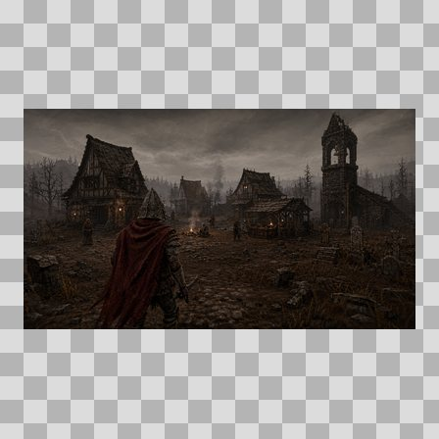  Origem: Asset novo  Pack/Fonte: Concept Art Demons Whip  Categoria: Concept Art / 02 Conceptart  Arquivo: ChatGPT Image 16 de ago. de 2026, 23_48_41 (2).png  Caminho: 02_ConceptArt/ChatGPT Image 16 de ago. de 2026, 23_48_41 (2).png  Formato: PNG  Tamanho: 2.11 MB  Status técnico: OK  Licença: MISSING_REVIEW_REQUIRED — sem evidência localizada  Papel da textura: unspecified  Resolução: 1672 × 941 px  Modo / canais / alpha: RGB / 3 / Não  Power-of-two: Não  Memória decodificada estimada: 4.50 MB  Alertas: Resolução acima do alerta (1672x941; limite de referência 1024px). | Licença/fonte não localizada automaticamente; revisão legal necessária. | NOV-008158 • ChatGPT Image 16 de ago. de 2026, 23_48_41 (3)  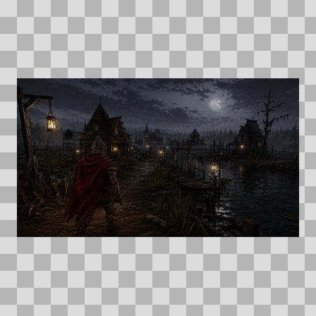  Origem: Asset novo  Pack/Fonte: Concept Art Demons Whip  Categoria: Concept Art / 02 Conceptart  Arquivo: ChatGPT Image 16 de ago. de 2026, 23_48_41 (3).png  Caminho: 02_ConceptArt/ChatGPT Image 16 de ago. de 2026, 23_48_41 (3).png  Formato: PNG  Tamanho: 2.01 MB  Status técnico: OK  Licença: MISSING_REVIEW_REQUIRED — sem evidência localizada  Papel da textura: unspecified  Resolução: 1672 × 941 px  Modo / canais / alpha: RGB / 3 / Não  Power-of-two: Não  Memória decodificada estimada: 4.50 MB  Alertas: Resolução acima do alerta (1672x941; limite de referência 1024px). | Licença/fonte não localizada automaticamente; revisão legal necessária.

NOV-008129 • ChatGPT Image 16 de ago. de 2026, 23_48_41 (4)  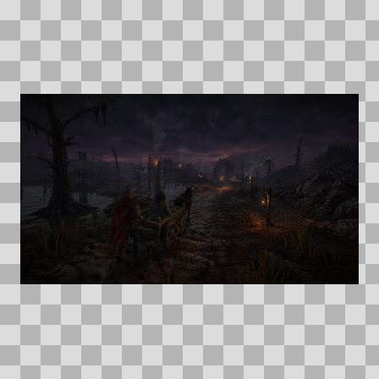  Origem: Asset novo  Pack/Fonte: Concept Art Demons Whip  Categoria: Concept Art / 02 Conceptart  Arquivo: ChatGPT Image 16 de ago. de 2026, 23_48_41 (4).png  Caminho: 02_ConceptArt/ChatGPT Image 16 de ago. de 2026, 23_48_41 (4).png  Formato: PNG  Tamanho: 1.81 MB  Status técnico: OK  Licença: MISSING_REVIEW_REQUIRED — sem evidência localizada  Papel da textura: unspecified  Resolução: 1672 × 941 px  Modo / canais / alpha: RGB / 3 / Não  Power-of-two: Não  Memória decodificada estimada: 4.50 MB  Alertas: Resolução acima do alerta (1672x941; limite de referência 1024px). | Licença/fonte não localizada automaticamente; revisão legal necessária. | NOV-008133 • ChatGPT Image 16 de ago. de 2026, 23_48_41 (5)  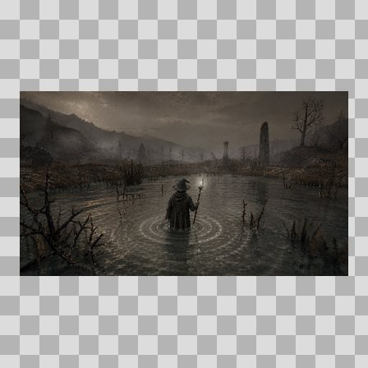  Origem: Asset novo  Pack/Fonte: Concept Art Demons Whip  Categoria: Concept Art / 02 Conceptart  Arquivo: ChatGPT Image 16 de ago. de 2026, 23_48_41 (5).png  Caminho: 02_ConceptArt/ChatGPT Image 16 de ago. de 2026, 23_48_41 (5).png  Formato: PNG  Tamanho: 2.16 MB  Status técnico: OK  Licença: MISSING_REVIEW_REQUIRED — sem evidência localizada  Papel da textura: unspecified  Resolução: 1672 × 941 px  Modo / canais / alpha: RGB / 3 / Não  Power-of-two: Não  Memória decodificada estimada: 4.50 MB  Alertas: Resolução acima do alerta (1672x941; limite de referência 1024px). | Licença/fonte não localizada automaticamente; revisão legal necessária.

NOV-008131 • ChatGPT Image 16 de ago. de 2026, 23_48_42 (10)  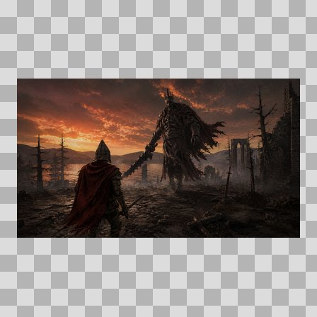  Origem: Asset novo  Pack/Fonte: Concept Art Demons Whip  Categoria: Concept Art / 02 Conceptart  Arquivo: ChatGPT Image 16 de ago. de 2026, 23_48_42 (10).png  Caminho: 02_ConceptArt/ChatGPT Image 16 de ago. de 2026, 23_48_42 (10).png  Formato: PNG  Tamanho: 2.14 MB  Status técnico: OK  Licença: MISSING_REVIEW_REQUIRED — sem evidência localizada  Papel da textura: unspecified  Resolução: 1672 × 941 px  Modo / canais / alpha: RGB / 3 / Não  Power-of-two: Não  Memória decodificada estimada: 4.50 MB  Alertas: Resolução acima do alerta (1672x941; limite de referência 1024px). | Licença/fonte não localizada automaticamente; revisão legal necessária. | NOV-008143 • ChatGPT Image 16 de ago. de 2026, 23_48_42 (6)  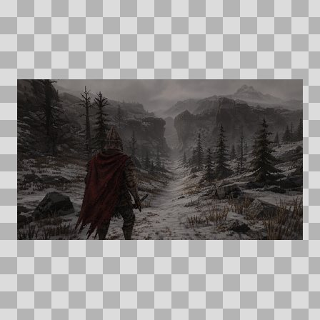  Origem: Asset novo  Pack/Fonte: Concept Art Demons Whip  Categoria: Concept Art / 02 Conceptart  Arquivo: ChatGPT Image 16 de ago. de 2026, 23_48_42 (6).png  Caminho: 02_ConceptArt/ChatGPT Image 16 de ago. de 2026, 23_48_42 (6).png  Formato: PNG  Tamanho: 2.24 MB  Status técnico: OK  Licença: MISSING_REVIEW_REQUIRED — sem evidência localizada  Papel da textura: unspecified  Resolução: 1672 × 941 px  Modo / canais / alpha: RGB / 3 / Não  Power-of-two: Não  Memória decodificada estimada: 4.50 MB  Alertas: Resolução acima do alerta (1672x941; limite de referência 1024px). | Licença/fonte não localizada automaticamente; revisão legal necessária.

NOV-008145 • ChatGPT Image 16 de ago. de 2026, 23_48_42 (7)  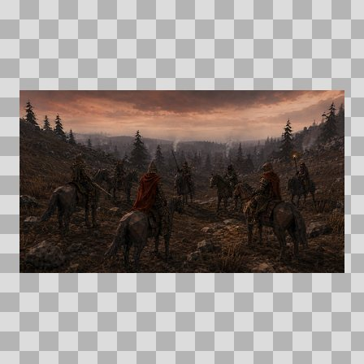  Origem: Asset novo  Pack/Fonte: Concept Art Demons Whip  Categoria: Concept Art / 02 Conceptart  Arquivo: ChatGPT Image 16 de ago. de 2026, 23_48_42 (7).png  Caminho: 02_ConceptArt/ChatGPT Image 16 de ago. de 2026, 23_48_42 (7).png  Formato: PNG  Tamanho: 2.30 MB  Status técnico: OK  Licença: MISSING_REVIEW_REQUIRED — sem evidência localizada  Papel da textura: unspecified  Resolução: 1672 × 941 px  Modo / canais / alpha: RGB / 3 / Não  Power-of-two: Não  Memória decodificada estimada: 4.50 MB  Alertas: Resolução acima do alerta (1672x941; limite de referência 1024px). | Licença/fonte não localizada automaticamente; revisão legal necessária. | NOV-008135 • ChatGPT Image 16 de ago. de 2026, 23_48_42 (8)  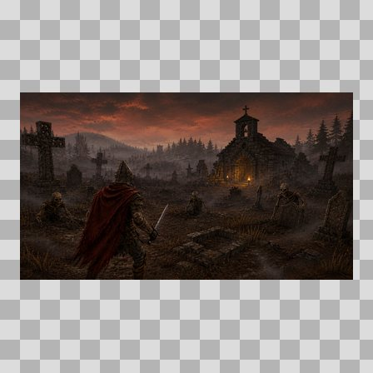  Origem: Asset novo  Pack/Fonte: Concept Art Demons Whip  Categoria: Concept Art / 02 Conceptart  Arquivo: ChatGPT Image 16 de ago. de 2026, 23_48_42 (8).png  Caminho: 02_ConceptArt/ChatGPT Image 16 de ago. de 2026, 23_48_42 (8).png  Formato: PNG  Tamanho: 2.11 MB  Status técnico: OK  Licença: MISSING_REVIEW_REQUIRED — sem evidência localizada  Papel da textura: unspecified  Resolução: 1672 × 941 px  Modo / canais / alpha: RGB / 3 / Não  Power-of-two: Não  Memória decodificada estimada: 4.50 MB  Alertas: Resolução acima do alerta (1672x941; limite de referência 1024px). | Licença/fonte não localizada automaticamente; revisão legal necessária.

NOV-008152 • ChatGPT Image 16 de ago. de 2026, 23_48_42 (9)  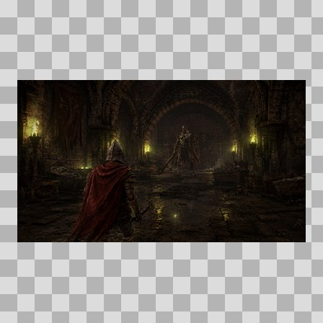  Origem: Asset novo  Pack/Fonte: Concept Art Demons Whip  Categoria: Concept Art / 02 Conceptart  Arquivo: ChatGPT Image 16 de ago. de 2026, 23_48_42 (9).png  Caminho: 02_ConceptArt/ChatGPT Image 16 de ago. de 2026, 23_48_42 (9).png  Formato: PNG  Tamanho: 2.01 MB  Status técnico: OK  Licença: MISSING_REVIEW_REQUIRED — sem evidência localizada  Papel da textura: unspecified  Resolução: 1672 × 941 px  Modo / canais / alpha: RGB / 3 / Não  Power-of-two: Não  Memória decodificada estimada: 4.50 MB  Alertas: Resolução acima do alerta (1672x941; limite de referência 1024px). | Licença/fonte não localizada automaticamente; revisão legal necessária. | NOV-008155 • dungeon-spellfire  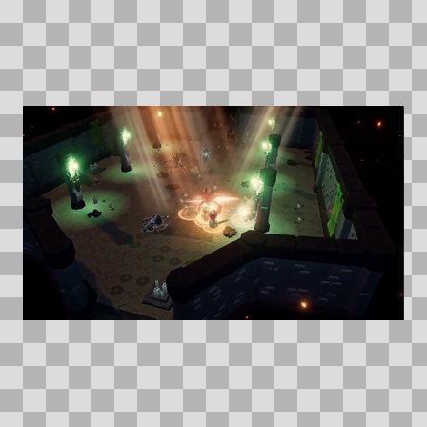  Origem: Asset novo  Pack/Fonte: Concept Art Demons Whip  Categoria: Concept Art / 02 Conceptart  Arquivo: dungeon-spellfire.jpg  Caminho: 02_ConceptArt/dungeon-spellfire.jpg  Formato: JPG  Tamanho: 355.81 KB  Status técnico: OK  Licença: MISSING_REVIEW_REQUIRED — sem evidência localizada  Papel da textura: unspecified  Resolução: 1920 × 1080 px  Modo / canais / alpha: RGB / 3 / Não  Power-of-two: Não  Memória decodificada estimada: 5.93 MB  Alertas: Resolução acima do alerta (1920x1080; limite de referência 1024px). | Licença/fonte não localizada automaticamente; revisão legal necessária.

NOV-008132 • elden-ring-ps1-demake  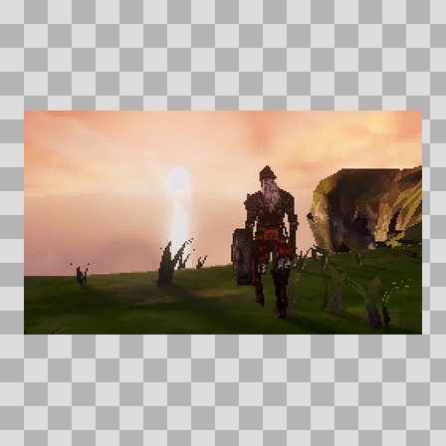  Origem: Asset novo  Pack/Fonte: Concept Art Demons Whip  Categoria: Concept Art / 02 Conceptart  Arquivo: elden-ring-ps1-demake.jpg  Caminho: 02_ConceptArt/elden-ring-ps1-demake.jpg  Formato: JPG  Tamanho: 174.00 KB  Status técnico: OK  Licença: MISSING_REVIEW_REQUIRED — sem evidência localizada  Papel da textura: unspecified  Resolução: 1920 × 1080 px  Modo / canais / alpha: RGB / 3 / Não  Power-of-two: Não  Memória decodificada estimada: 5.93 MB  Alertas: Resolução acima do alerta (1920x1080; limite de referência 1024px). | Licença/fonte não localizada automaticamente; revisão legal necessária. | NOV-008140 • frostveil-reach-village  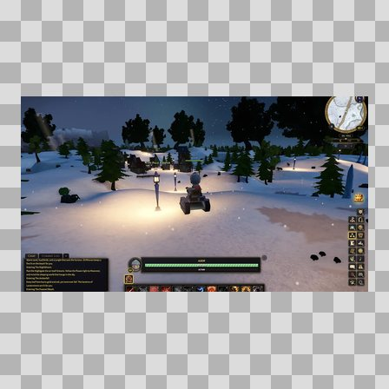  Origem: Asset novo  Pack/Fonte: Concept Art Demons Whip  Categoria: Concept Art / 02 Conceptart  Arquivo: frostveil-reach-village.jpg  Caminho: 02_ConceptArt/frostveil-reach-village.jpg  Formato: JPG  Tamanho: 590.13 KB  Status técnico: OK  Licença: MISSING_REVIEW_REQUIRED — sem evidência localizada  Papel da textura: unspecified  Resolução: 1920 × 1080 px  Modo / canais / alpha: RGB / 3 / Não  Power-of-two: Não  Memória decodificada estimada: 5.93 MB  Alertas: Resolução acima do alerta (1920x1080; limite de referência 1024px). | Licença/fonte não localizada automaticamente; revisão legal necessária.

NOV-008134 • guild-muster-mounted  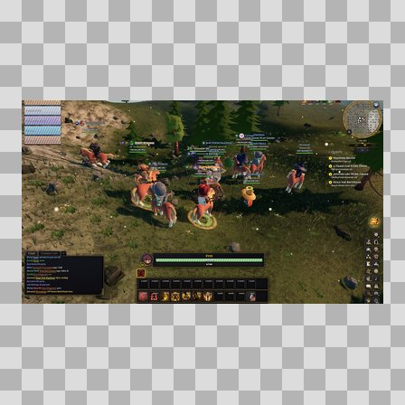  Origem: Asset novo  Pack/Fonte: Concept Art Demons Whip  Categoria: Concept Art / 02 Conceptart  Arquivo: guild-muster-mounted.jpg  Caminho: 02_ConceptArt/guild-muster-mounted.jpg  Formato: JPG  Tamanho: 1.17 MB  Status técnico: OK  Licença: MISSING_REVIEW_REQUIRED — sem evidência localizada  Papel da textura: unspecified  Resolução: 1920 × 1080 px  Modo / canais / alpha: RGB / 3 / Não  Power-of-two: Não  Memória decodificada estimada: 5.93 MB  Alertas: Resolução acima do alerta (1920x1080; limite de referência 1024px). | Licença/fonte não localizada automaticamente; revisão legal necessária. | NOV-008150 • images  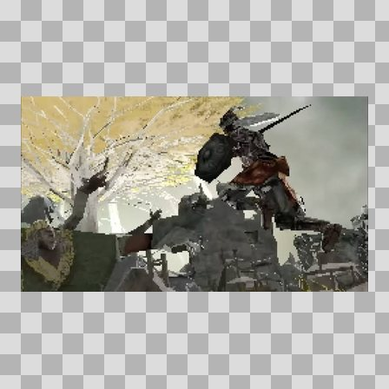  Origem: Asset novo  Pack/Fonte: Concept Art Demons Whip  Categoria: Concept Art / 02 Conceptart  Arquivo: images.jpeg  Caminho: 02_ConceptArt/images.jpeg  Formato: JPEG  Tamanho: 35.27 KB  Status técnico: OK  Licença: MISSING_REVIEW_REQUIRED — sem evidência localizada  Papel da textura: unspecified  Resolução: 739 × 415 px  Modo / canais / alpha: RGB / 3 / Não  Power-of-two: Não  Memória decodificada estimada: 898.49 KB  Alertas: Licença/fonte não localizada automaticamente; revisão legal necessária.

NOV-008157 • mirefen-marsh-night  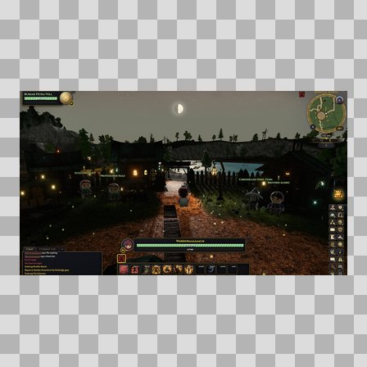  Origem: Asset novo  Pack/Fonte: Concept Art Demons Whip  Categoria: Concept Art / 02 Conceptart  Arquivo: mirefen-marsh-night.jpg  Caminho: 02_ConceptArt/mirefen-marsh-night.jpg  Formato: JPG  Tamanho: 797.52 KB  Status técnico: OK  Licença: MISSING_REVIEW_REQUIRED — sem evidência localizada  Papel da textura: unspecified  Resolução: 1920 × 1080 px  Modo / canais / alpha: RGB / 3 / Não  Power-of-two: Não  Memória decodificada estimada: 5.93 MB  Alertas: Resolução acima do alerta (1920x1080; limite de referência 1024px). | Licença/fonte não localizada automaticamente; revisão legal necessária. | NOV-008151 • olha que gente simpatica na arvore  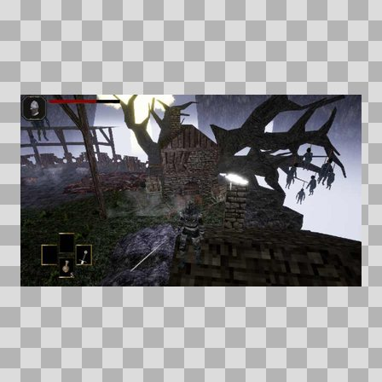  Origem: Asset novo  Pack/Fonte: Concept Art Demons Whip  Categoria: Concept Art / 02 Conceptart  Arquivo: olha que gente simpatica na arvore.jpg  Caminho: 02_ConceptArt/olha que gente simpatica na arvore.jpg  Formato: JPG  Tamanho: 36.35 KB  Status técnico: OK  Licença: MISSING_REVIEW_REQUIRED — sem evidência localizada  Papel da textura: unspecified  Resolução: 800 × 450 px  Modo / canais / alpha: RGB / 3 / Não  Power-of-two: Não  Memória decodificada estimada: 1.03 MB  Alertas: Licença/fonte não localizada automaticamente; revisão legal necessária.

NOV-008141 • palmreach-rift-warnings  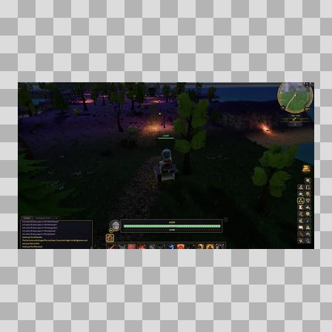  Origem: Asset novo  Pack/Fonte: Concept Art Demons Whip  Categoria: Concept Art / 02 Conceptart  Arquivo: palmreach-rift-warnings.jpg  Caminho: 02_ConceptArt/palmreach-rift-warnings.jpg  Formato: JPG  Tamanho: 518.90 KB  Status técnico: OK  Licença: MISSING_REVIEW_REQUIRED — sem evidência localizada  Papel da textura: unspecified  Resolução: 1920 × 1080 px  Modo / canais / alpha: RGB / 3 / Não  Power-of-two: Não  Memória decodificada estimada: 5.93 MB  Alertas: Resolução acima do alerta (1920x1080; limite de referência 1024px). | Licença/fonte não localizada automaticamente; revisão legal necessária. | NOV-008138 • rUL7QG  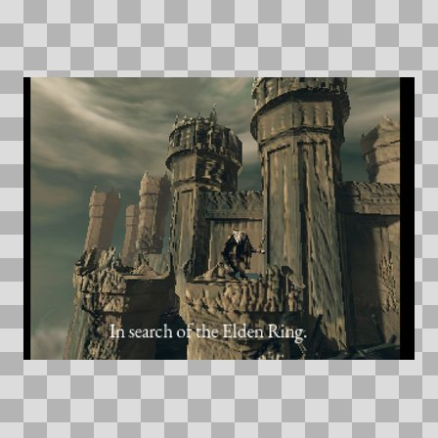  Origem: Asset novo  Pack/Fonte: Concept Art Demons Whip  Categoria: Concept Art / 02 Conceptart  Arquivo: rUL7QG.png  Caminho: 02_ConceptArt/rUL7QG.png  Formato: PNG  Tamanho: 706.97 KB  Status técnico: OK  Licença: MISSING_REVIEW_REQUIRED — sem evidência localizada  Papel da textura: unspecified  Resolução: 1495 × 1080 px  Modo / canais / alpha: RGBA / 4 / Sim  Power-of-two: Não  Memória decodificada estimada: 6.16 MB  Alertas: Resolução acima do alerta (1495x1080; limite de referência 1024px). | Licença/fonte não localizada automaticamente; revisão legal necessária.

NOV-008137 • weather-marsh_rain  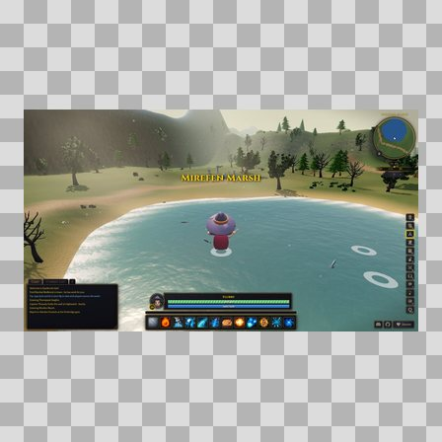  Origem: Asset novo  Pack/Fonte: Concept Art Demons Whip  Categoria: Concept Art / 02 Conceptart  Arquivo: weather-marsh_rain.jpg  Caminho: 02_ConceptArt/weather-marsh_rain.jpg  Formato: JPG  Tamanho: 221.64 KB  Status técnico: OK  Licença: MISSING_REVIEW_REQUIRED — sem evidência localizada  Papel da textura: unspecified  Resolução: 1600 × 900 px  Modo / canais / alpha: RGB / 3 / Não  Power-of-two: Não  Memória decodificada estimada: 4.12 MB  Alertas: Resolução acima do alerta (1600x900; limite de referência 1024px). | Licença/fonte não localizada automaticamente; revisão legal necessária. | NOV-008148 • weather-peaks_snow  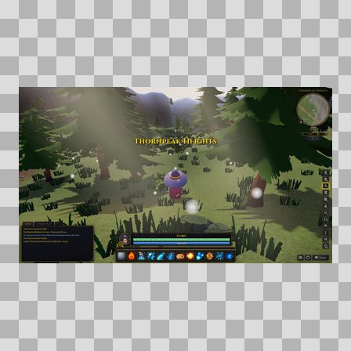  Origem: Asset novo  Pack/Fonte: Concept Art Demons Whip  Categoria: Concept Art / 02 Conceptart  Arquivo: weather-peaks_snow.jpg  Caminho: 02_ConceptArt/weather-peaks_snow.jpg  Formato: JPG  Tamanho: 253.85 KB  Status técnico: OK  Licença: MISSING_REVIEW_REQUIRED — sem evidência localizada  Papel da textura: unspecified  Resolução: 1600 × 900 px  Modo / canais / alpha: RGB / 3 / Não  Power-of-two: Não  Memória decodificada estimada: 4.12 MB  Alertas: Resolução acima do alerta (1600x900; limite de referência 1024px). | Licença/fonte não localizada automaticamente; revisão legal necessária.

NOV-008139 • weather-vale_clear
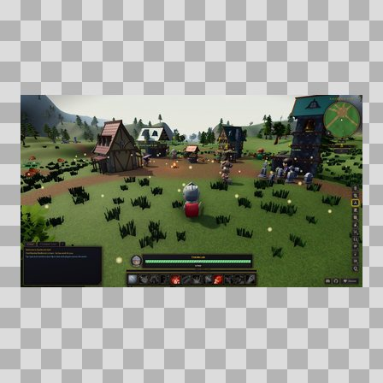
Origem: Asset novo
Pack/Fonte: Concept Art Demons Whip
Categoria: Concept Art / 02 Conceptart
Arquivo: weather-vale_clear.jpg
Caminho: 02_ConceptArt/weather-vale_clear.jpg
Formato: JPG
Tamanho: 313.67 KB
Status técnico: OK
Licença: MISSING_REVIEW_REQUIRED — sem evidência localizada
Papel da textura: unspecified
Resolução: 1600 × 900 px
Modo / canais / alpha: RGB / 3 / Não
Power-of-two: Não
Memória decodificada estimada: 4.12 MB
Alertas: Resolução acima do alerta (1600x900; limite de referência 1024px). | Licença/fonte não localizada automaticamente; revisão legal necessária.

